Комплекс, корригирующей гимнастики, направленный на поддержание эластичности мышц плечевого пояса.

Самоанализ
Я знаю.
Подвижность и эластичность мышц плечевого пояса, а так же плечевых суставов помогает сохранить красивую осанку и полноценные дыхательные движения.
При выполнении письменных работ изменяется поза учащегося от выпрямленной (рис.1) - к наклонённой (рис.2). Вследствии этого резко возрастает нагрузка на мышцы шеи и спины.
В таком положении для сохранения равновесия ученики вынуждены либо опираться грудью на стол,что затрудняет работу внутренних органов, сдавливает грудную клетку (рис.2,4), либо фиксировать голову согнутой в локте и поставленной на парту рукой, что нарушает линию плеч, формирует сколиозную осанку (рис.3).

Со временем сидячая рабочая поза и ограничение двигательной активности школьников приводят к дряблости мышц, потере эластичности хрящей. Будущее очевидно - изменения в опорно-двигательной системе (нарушение осанки, сколиозы, сутулость), затруднение дыхания, кровоснабжение сердца, мозга, изменение энергетического обмена, накопление холестерина, склерозирование сосудов.
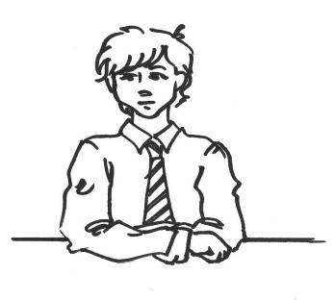
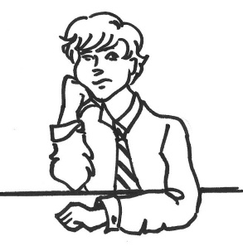
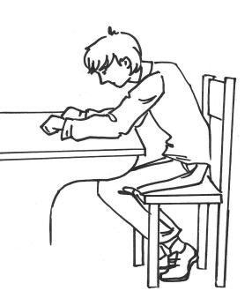
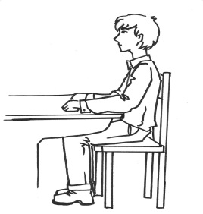

рис.1 рис.2 рис.3 рис. 4

Самооценка.
Я анализирую
Тесты на оценку гибкости плечевого пояса.

Тест №1.
Поднимите согнутые в локтях руки и скрестите предплечья за головой так, чтобы пальцы были направлены к лопаткам. Кончики пальцев должны касаться лопаток (рис.1).

Тест№2.
Встаньте спиной к стене на расстояние длины стопы, руки в стороны ладонями вперед. Коснитесь пальцами стены, не отклоняя туловища от вертикали (рис.2).
Тест№3
Согните одну руку локтем вверх, а другую – локтем вниз, предплечья за головой и за спиной. Коснитесь пальцами одной руки пальцев другой. То же, поменяв положение рук (рис.3).
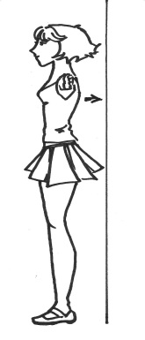
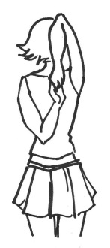
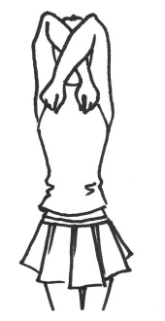

рис. 1 рис.2 рис.3

Самокоррекция
Комплекс корригирующей гимнастики.

Упражнение 1. «Обнималка»

Исходное положение – стоя, ноги на ширине плеч, руки в стороны. На счет 1-2 «обнимите» себя за плечи, стараясь поднять локти повыше и продвинуть пальцы рук, как можно ближе к позвоночнику. На счет 3-4 вернитесь в исходное положение.
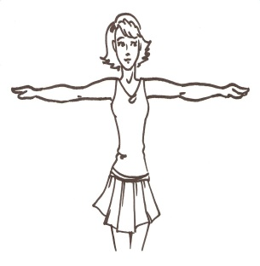
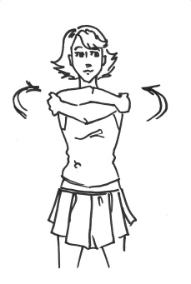
Повторите 8 раз (рис.1-3)
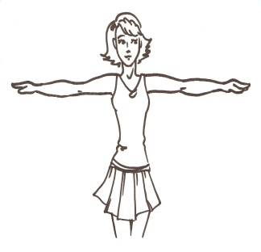

рис.1 рис.2 рис.3
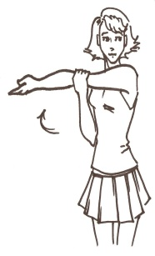
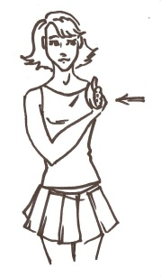
Упражнение 2. «Весло»

Исходное положение – стоя, ноги на ширине плеч, руки вперед. На счет 1-2 положите левую руку на правое плечо,. Надавливая на локоть правой руки старайтесь приблизить её как можно ближе к левому плечу(рис.5). Вернитесь в исходное положение. Проделайте то же, но е в другую сторону. Повторите несколько раз.

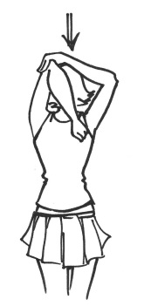
рис.4 рис.5
Упражнение 3. «Уголки»

Исходное положение – стоя, левую руку согните локтем
вверх так, чтобы пальцы касались лопатки. На счет 1-4, надавливая правой рукой на локоть левой (очень осторожно!), старайтесь опустить ладонь как можно ниже
(рис. 6). На счет 5-6 поменяйте положение рук. Повторите по 4 раза.
рис.6

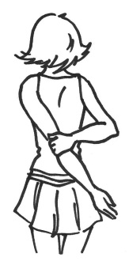
Упражнение 4. «Захват»
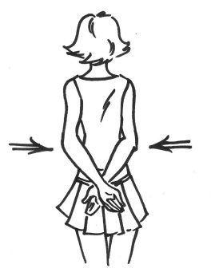
Исходное положение – стоя, скрестив руки внизу за спиной. На счет 1 положите кисть одной руки на локоть другой, на счёт 2- максимально отведите её в сторону, на счет 3 верните к спине. Повторите 8 раз и вернитесь в исходное положение. Поменяйте положение рук. Повторите несколько раз (рис. 7-8)
.
рис.7 рис.8

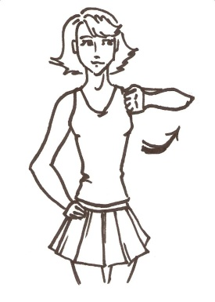
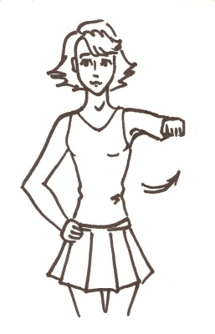
Упражнение 5. «Удар»

Исходное положение – стоя, ноги на ширине плеч, одна рука на бедре, другая поднята на уровне плеча и согнута в локте. На счет 1-2 резко отвести согнутую руку назад, на счет 3-4 вернуть в исходное положение.
Повторить 8 раз и осуществить смену рук (рис.9-10).

рис.9 рис.10
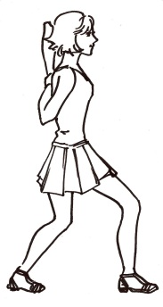
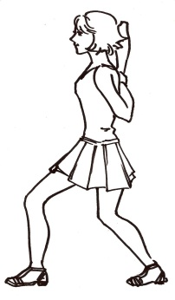
Упражнение 6. «Грация»
Исходное положение – стоя, ноги на ширине плеч, руки в стороны. Согните одну руку локтем вверх, а другую локтем вниз. Предплечья за головой и за спиной. Соедините пальцы одной руки с пальцами другой. На счет 1-4 разведите локти в сторону от туловища. На 5-6 вернитесь в исходное положение.Повторите 4 раза и осуществите смену рук (рис.11-12).

рис.11 рис.12

Упражнение 7. «Коромысло»
Исходное положение – стоя, ноги на ширине плеч, руки в стороны. На счет 1-2 отклоните туловище вправо, 3-4 – исходное положение(рис.13). На счет 5-6 отклоните туловище влево. Вернитесь в исходное положение. Повторите 8 раз. (рис. 14)
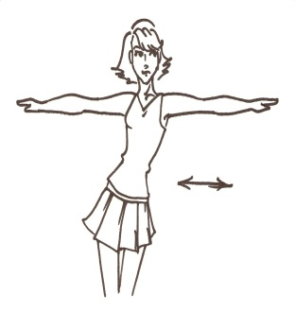
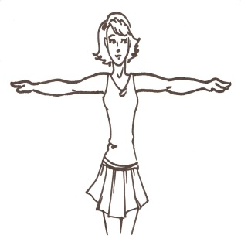

рис.13 рис.14

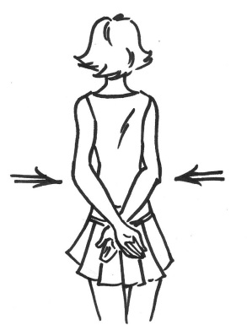
Упражнение 8. «Кандалы»

Исходное положение – стоя, кисти опущенных рук переплести за спиной. На счет 1-7 разверните плечи, стараясь, как бы приблизить локти друг к другу (рис. 15). На счет 8 вернитесь в исходное положение. Повторите 8 раз.

рис.15

